# 职业病体检相关操作说明

职业病体检与普通健康体检操作流程稍有区别。主要操作流程如下：

一：设置职业病套餐。职业病套餐一般以涉及的危害因素为套餐名称，如下图所示：

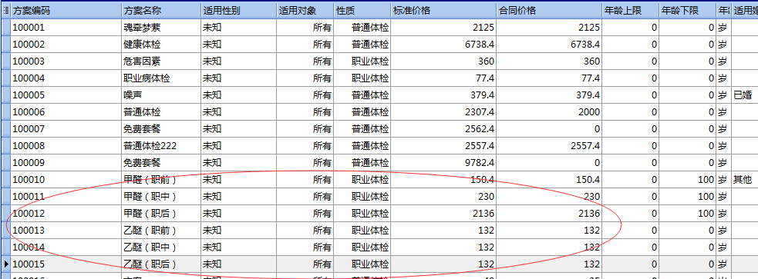

二：业务/基础字典里先做一些设置。

1：设置【危害因素分类】，该分类包括粉尘、有害气体、噪音等。如下图：

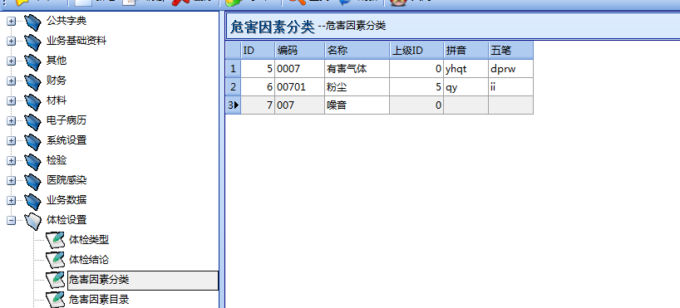

2：设置【危害因素目录】，主要设置危害因素。如笨、噪音、紫外线+笨。注意如果是同时接触的是多个危害物时，要把这多个危害物设成一个因素，如：紫外线+笨。如下图：

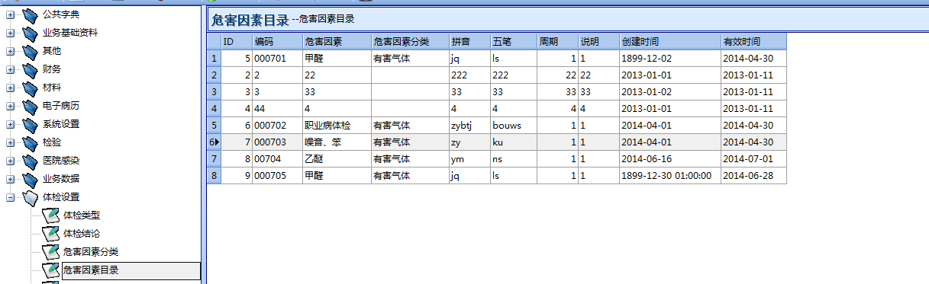

3：设置【维护因素与套餐关联表】。这里主要设置维护因素与套餐的对应关系。这里维护好以后在登记时，只要选择了危害因素，系统就会自动选择套餐。如下图：

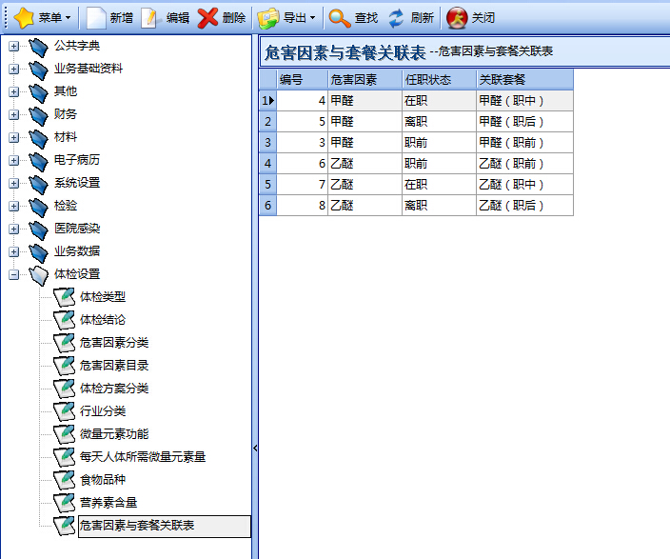

4：设置【体检结论】，这里设置为职业病体检的最终结论，如下图：

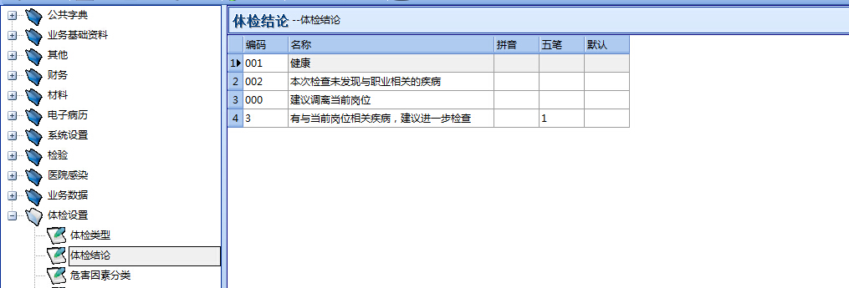

这个主要是用在总检时的体检的结论。

三：登记职业病体检客户：

在登记时需要选择左上脚的‘职业健康体检’选项。同时选择‘任职状态’以及‘危害因素’，选择后系统会自动根据前面设置好套餐自动分配好项目。如下图：

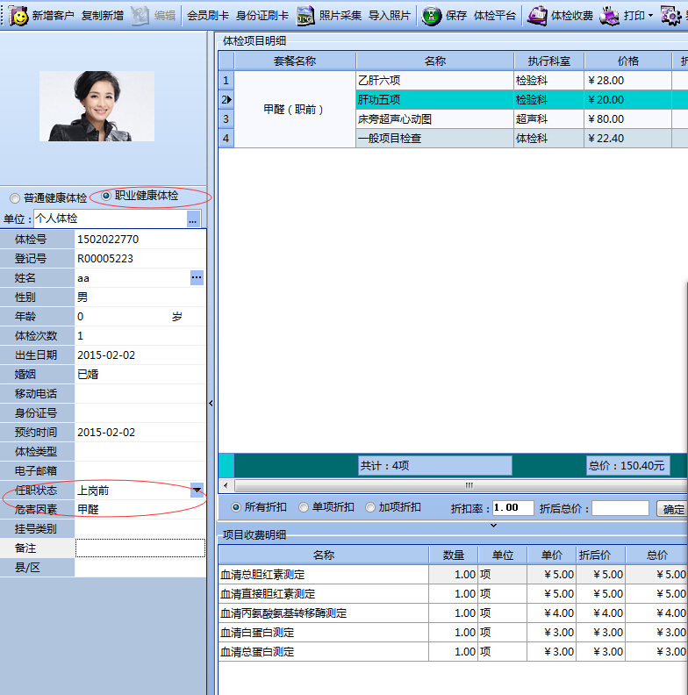

这个里的可以设置登记人员的权限，如果设置为只能进行普通体检的权限，这里就只能选择普通体检，如果设置为职业健康体检，这里就只能选择职业健康体检，避免登记人员选错或者忘记选择。

四：在导入团检人员时，如果需要自动匹配套餐需要在EXCEL表里面指定危害因素和任职状态如下图：

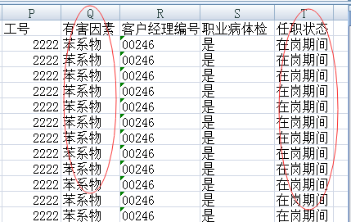

任职状态分为：上岗前、在岗期间、离岗时三种情况，注意软件里面只认这三种状态

五：职业病体检报告与一般体检报告可能会有少许差别，这个需要按照各个医院自己的需求设计报表。